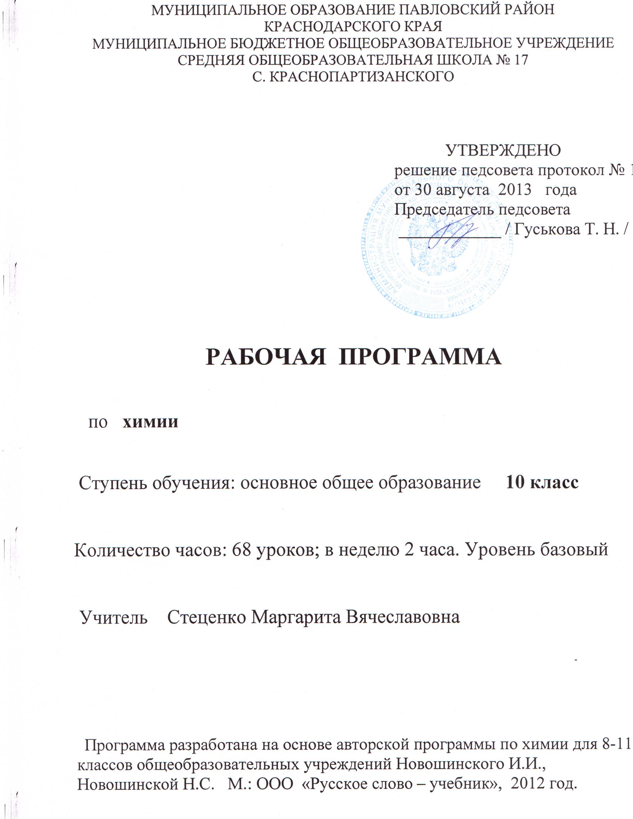

ПОЯСНИТЕЛЬНАЯ ЗАПИСКА
Рабочая программа разработана на основе авторской программы по химии для общеобразовательных учреждений, авторы: Новошинский И.И., Новошинская Н.С. М.: ООО «Русское слово – учебник », 2012 года.

Таблица тематического распределения количества часов

№ | Разделы, темы | Количество часов
№ | Разделы, темы | Авторская программа | Рабочая  программа
1 | Введение в органическую химию | 5ч. | 7ч.
2 | I. Углеводороды.  Тема 1. Предельные углеводороды | 8ч. | 8ч.
3 | Тема 2. Непредельные углеводороды | 8ч. | 8ч.
4 | Тема 3. Циклические углеводороды. Природные источники углеводородов. | 7ч. | 7ч.
5 | II. Функциональные производные УВ.  Тема 4. Спирты. Фенолы. Амины. | 7ч. | 7ч.
6 | Тема 5. Альдегиды. Карбоновые кислоты и их производные. | 12ч. | 12ч.
7 | III. Полифункциональные соединения  Тема 6. Углеводы | 8ч. | 8ч.
8 | Тема 7. Аминокислоты. Белки. Обобщение знаний по курсу органической химии. | 8ч. | 8ч.
9 | IV. Биологически активные вещества | 2ч. | 3ч.
10 | Резервное время | 3ч. | 0ч.
 | Итого: | 68ч. | 68ч.

СОДЕРЖАНИЕ ОБУЧЕНИЯ.
Содержание обучения рабочей программы, перечень лабораторных, практических работ, требования к подготовке учащихся по предмету в полном объеме совпадают с авторской программой.

СПИСОК РЕКОМЕНДУЕМОЙ УЧЕБНО-МЕТОДИЧЕСКОЙ ЛИТЕРАТУРЫ:

1. И.И. Новошинский, Н.С. Новошинская. Программа для общеобразовательных учреждений. Химия. 10 – 11 классы. М: ООО«Русское слово-учебник», 2012.
2. И.И. Новошинский, Н.С. Новошинская. Органическая химия. Учебник. М: «Русское слово», 2012.
3. И.И. Новошинский, Н.С. Новошинская. Органическая химия. Сборник самостоятельных работ. М: «Русское слово», 2010.
4. И.И. Новошинский, Н.С. Новошинская. Органическая химия. Теория, упражнения, задачи и тесты М: «Русское слово», 2011.

СОГЛАСОВАНО СОГЛАСОВАНО
Протокол заседания Заместитель директора по УР
методического объединения __________ / Титенко О.Г. /
учителей естественно-научного цикла « 30 » августа 2013 г.
от 29 августа 2013 г № 1
________ /Титенко О.Г./

